Procès-verbal
Assemblée générale de l’asbl BAB’L
Samedi 20 avril 2024, 16h30
Chapelle des Fraternités du Bon Pasteur, Rue au Bois 365B, 1150 Bruxelles

Annexes:
- Présentation (dias)
- Bilan financier 2023
- Débat sur l’article 7 des statuts de l’ASBL

Procès-verbal:

- Accueil - bienvenue - présentation - ordre du jour

Pascaline Aimé accueille l’Assemblée : le nombre de personnes présentes aux AG augmente chaque année, ce qui est très encourageant. 84 membres sont présents.
Des volontaires sont demandés pour endosser le rôle de scrutateurs, deux scrutatrices sont ainsi désignées.

- Approbation du PV du 23 avril 2023 et du 03 avril 2024

Didier Lemaire présente le PV de l’AG du 23 avril 2023 (disponible ici) ainsi que le PV de l’AG du 03 avril 2024 (qui n’était pas habilitée à statuer sur quoi que ce soit, étant donné que le quorum des présences n’était pas atteint, disponible ici).
Il propose d’approuver le PV de ces deux AG. La proposition est approuvée au vote à main levée.

- Approbation des comptes 2023 + Affectation des bénéfices/pertes de l’année 2023

Les comptes sont publiés sur le site web de Bab’l ici et en annexe 2.
Viviane Vandemeulebroucke présente les comptes et résultats annuels 2023 (voir slides 6,7 et 8 de l’annexe 1).

Elle propose d’approuver les comptes annuels 2023. La proposition est approuvée au vote à main levée.

Il est également proposé de reporter le bénéfice de l’année 2023 (1751€) à l’année comptable suivante, pour diminuer le poste “perte reportée”. La proposition est approuvée au vote à main levée.
Il est ensuite proposé de reporter les pertes 2023 à l’année comptable suivante, qui est donc diminuée de 1751€. Ces pertes s’élèvent ainsi à 26.471,44€. La proposition est approuvée au vote à main levée.
- Présentation et approbation du budget 2024

Viviane explique les chiffres budgétés pour l’année 2024, dont le contenu se trouve en annexe 3 et slides 10 (annexe 1).
Une croissance de 11% est visée au niveau du nombre de membres et du panier mensuel.
Les charges salariales vont être augmentées à partir de mai suite au départ de Pascaline du travail opérationnel : Milèna augmente son temps de travail.

Question des membres :
- Où se trouvent les pertes ? Elles trouvent dans le bilan, pas dans le budget.
- Si le CA n’augmente pas, on ne saura pas payer la charge salariale qui doit être augmentée ? Oui, il faut que le CA augmente pour compenser cela.
- D'où provient la perte ? Il s’agit de l’argent qui a été prêté par les membres lorsqu’ils prennent leur part.

Viviane propose d’approuver ce projet de budget général 2024. La proposition est approuvée au vote à main levée.

- Décharge à l’Organe d’Administration

Didier explique ce que signifie la “décharge” à l’OA : l’asbl Bab’l en tant que telle ne peut plus se retourner contre les membres de l‘OA en ce qui concerne la gestion de l’asbl (sauf en cas de fraude bien-sûr).
La décharge est approuvée au vote à main levée.

Didier rappelle que les réunions de l’OA sont ouvertes à toutes et à tous.

- Election de l’OA

Didier demande l’accord de l’Assemblée pour le renouvellement de l’OA actuel ainsi que l’intégration d’un nouveau membre, Baptiste. Baptiste se présente en quelques secondes
Le Conseil d'administration suivant est ainsi élu pour deux ans (jusqu’à la prochaine Assemblée générale ordinaire avec élections) (la slide 14 du PowerPoint indique 1 an mais il s’agit bien de deux ans):

Charlotte Reding | Didier Lemaire
Arnaud de Voghel | Pascaline Aimé
Sandra Gurdain | Baptiste Jeanmart

- Présentation de la modification des statuts et approbation

La proposition de modification des statuts a été envoyée par mail au préalable. Les modifications se trouvent sur la slide 17 (annexe 1). Les nouveaux statuts (approuvés par l’AG au moment où vous lisez ce PV, se trouvent ici).

Didier présente les différentes modifications proposées et les statuts.

Un membre de l’AG soulève qu’il y a deux fois la même phrase dans l’article 7, cela sera modifié avant la publication des statuts.

Un débat a lieu sur l’utilité de l’article 7 (article concernant les “sympathisants”, ce débat est repris en annexe 4) mais l’AG n’est de toute façon pas habilitée à prendre une décision concernant la suppression de cet article car cela n’a pas été mis à l’ordre du jour. La proposition de modification des statuts porte sur le fait de changer le mot “adhérent” par “sympathisant” dans cet article, mais pas sur la suppression de celui-ci.

La modification des statuts (avec l’article 7) est finalement approuvée au vote à main levée avec 4 oppositions et 10 abstentions.

- Rétrospective 23 - plan d’action 24 - perspectives 25

Pascaline prend la parole et présente ce point (dont le contenu se retrouve pour l’essentiel dans les slides 19 à 27, annexe 1).

Elle commence par une rétrospective de l’année 2023 : l’évolution du nombre de membres, du panier moyen mensuel …, qui sont communiqués chaque mois via les newsletters.
Elle présente également les différents évènements/projets qui ont eu lieu en 2023 : 3ème édition des JPO, 3 ans de Bab’l, l’engagement de Zeineb, étude de membres avec questionnaire d’Anne, Arnaud et Liévin, premier souper convivialité, achats des frigos, allongements des horaires du samedi.

On est passé de 400 000 euros de CA en 2021 à 471 000 en 2022, et à 572 000 en 2023, ce qui représente 43% par rapport à 2021.
En mars, on a franchi le cap des 60 000 euros pour la première fois.

Les indicateurs habituels pour mars 2024 sont prometteurs, et le premier trimestre est prometteur.

La proportion de membres actifs et dormants diminue : pour 45 nouveaux en 2023, 15 viennent faire leurs achats, ce qui représente ⅓.

En 2024, il y a déjà eu quelques nouveaux éléments : des caddies, une réorganisation de l’aménagement et Pascaline qui est en train de quitter l’opérationnel et la gestion quotidienne. Lucile et Milena montent donc en compétences.
Pour la suite de 2024, il est prévu d’acheter un congélateur pour étendre la gamme avec des produits surgelés, ainsi qu’un nouvel aspirateur.

L’objectif 2024 sera de consolider le projet, comme expliqué sur la slide 25 (annexe 1).

Les slides 26 et 27 reprennent les objectifs à 5 ans.

- Charte produits

Milèna présente la charte produits, qui a été co-créée avec le comité produits et approuvée par l’OA. Elle est résumée à la slide 29 et est disponible ici.

Elle explique qu’un débat mouvant était prévu pour solliciter l’avis des membres, mais étant donné qu’il y a finalement plus de membres que prévu, elle pose directement ces deux questions à l’Assemblée :
- Les membres souhaitent-ils avoir plus de légumes hors saison belge (tomates, courgettes, … avant l’été) mais de saison européenne en vente au magasin ?
- Les membres souhaitent-ils avoir plus de produits issus de petits projets même si ceux-ci sont plus chers ?
Plusieurs personnes prennent la parole mais les avis divergent fort. Il semblerait qu’une majorité de l’Assemblée souhaite plus de légumes hors saison.
Il est demandé d’augmenter alors la visibilité de l’origine des légumes.

- Présentation de l’organigramme actuel

Lucile présente l’organigramme de Bab’l (slide 33, annexe 1).
Elle présente également le rôle et les différentes fonctions/tâches occupées par les deux salariées (slide 34), pour que les membres comprennent ce qu’il se passe en dehors de la supervision du magasin lors des jours d’ouverture.

- Passage sur Odoo pour la gestion des shifts

Arnaud Withoeck prend la parole pour expliquer que les système de gestion des shifts va être amélioré et passer sur le logiciel Odoo. Il effectue une rapide démonstration du futur parcours en ligne.
Il explique que la suite des informations sera donnée en temps voulu.

- Varia

Différents points d’informations sont ensuite présentés, en précisant, le cas échéant, qui contacter pour plus d’informations :
- Shift dépannage : Claudine
- Activités Convivialité : Sandra demande à l’Assemblée si elle tient toujours aux apéros qui ont normalement lieu une fois par moi, l’Assemblée répond positivement
- L’anniversaire 4 ans Bab’l a lieu le vendredi 24 mai
- Lucile rappelle de suivre Bab’l sur les réseaux
- Lucile rappelle que les camps scouts vont bientôt avoir lieu et qu’on prépare des commandes à cet effet (favoriser le zéro-déchet)

Annexes:

- Présentation (dias) : ici

- Bilan financier 2023 : Bilan et compte de résultat disponible sur le site web de Bab’l ici.
Comptes annuels 2023 :
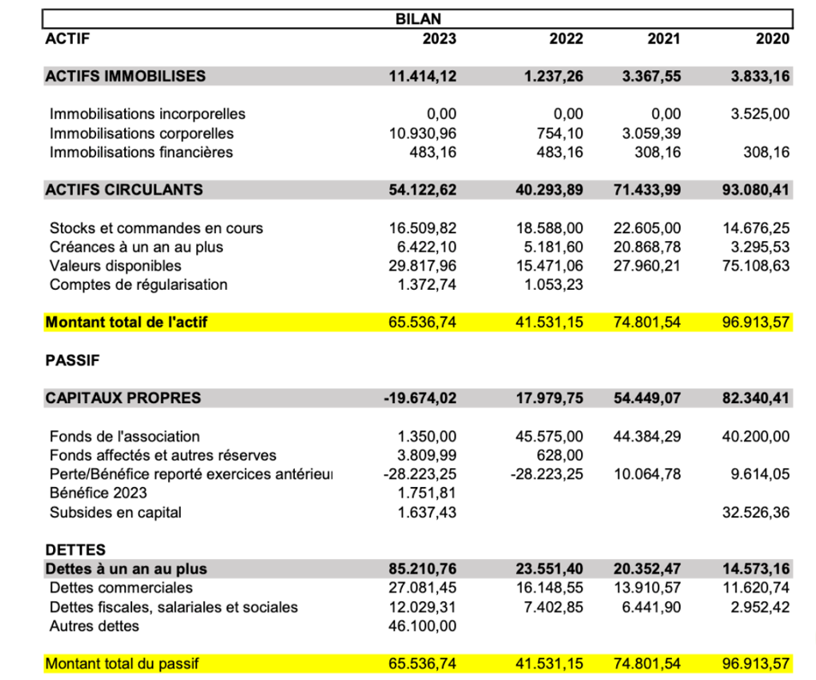
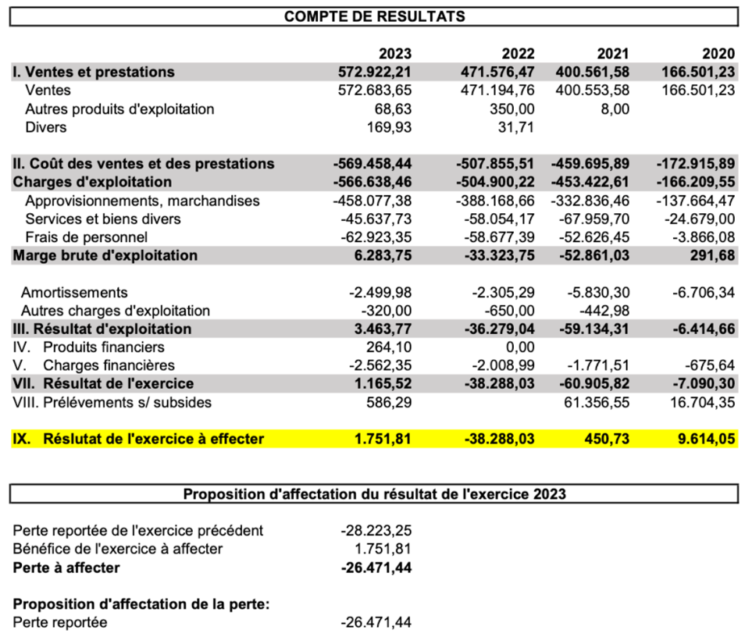

- Débat concernant l’article 7 : l’ancien article 7 utilisait le mot “adhérent” et suite à l’AG, ce mot a été remplacé par “sympathisant”.
Lors de la présentation de cette modification de terme, l’AG a lancé un débat quant à l’utilité même de cet article 7, qui prévoit :
“Article 7. Membres sympathisants
Sont membres sympathisants : toute personne physique ou morale faisant parvenir au conseil d’administration un document actant de façon non équivoque son adhésion sans réserve aux statuts et, s’il existe, au règlement d’ordre intérieur, et sa volonté de devenir membre sympathisant de l’association. Les membres sympathisants ont le droit d’être informés des activités de l’association et d’assister aux assemblées générales, mais sans droit de vote. Les membres sympathisants ont l'obligation de respecter les statuts et le règlement d'ordre intérieur ainsi que les décisions prises par les organes de l'association.”

Une partie de l’AG ne comprend pas l’intérêt de cette catégorie de membres “sympathisant”. Différents avis sont exprimés :
- Si ces membres existent, ils doivent payer une cotisation ;
- Il faut supprimer cette catégorie de membres ;
- Il faut laisser cette catégorie de membres car elle ne pose pas de réel problème ;
- Il faut laisser cette catégorie car elle est souvent prévue en ASBL ;
- Il faut laisser cette catégorie car elle permet d’avoir une voix plus importante en politique si nous le souhaitons dans le futur (elle permet de rassembler plus de signatures en cas de pétition par exemple).

Ce dernier argument convainc la majorité de l’Assemblée.

Dans tous les cas, la suppression de cet article ne faisait pas partie de l'ordre du jour et ne pouvait donc pas avoir lieu.

